問題1

実習用のコントローラを作成すること。

php artisan make:controller Jissyu6_1Controller

「resources」内の「view」フォルダの中に「jissyu6_1」フォルダを作成し、

「index.blade.php」「show.blade.php」を用意すること。

※ソースコードの中身については後述有り

PlantUMLを使って、下記のようなシーケンス図を作成すること。

フォルダ名：「jissyu6_1.wsd」

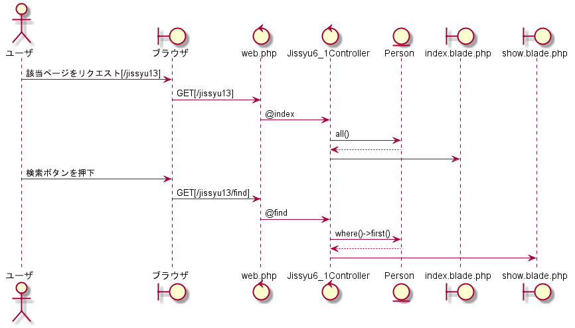

下記の結果になるようプログラムを作成すること。

実行結果

ユーザ情報一覧画面

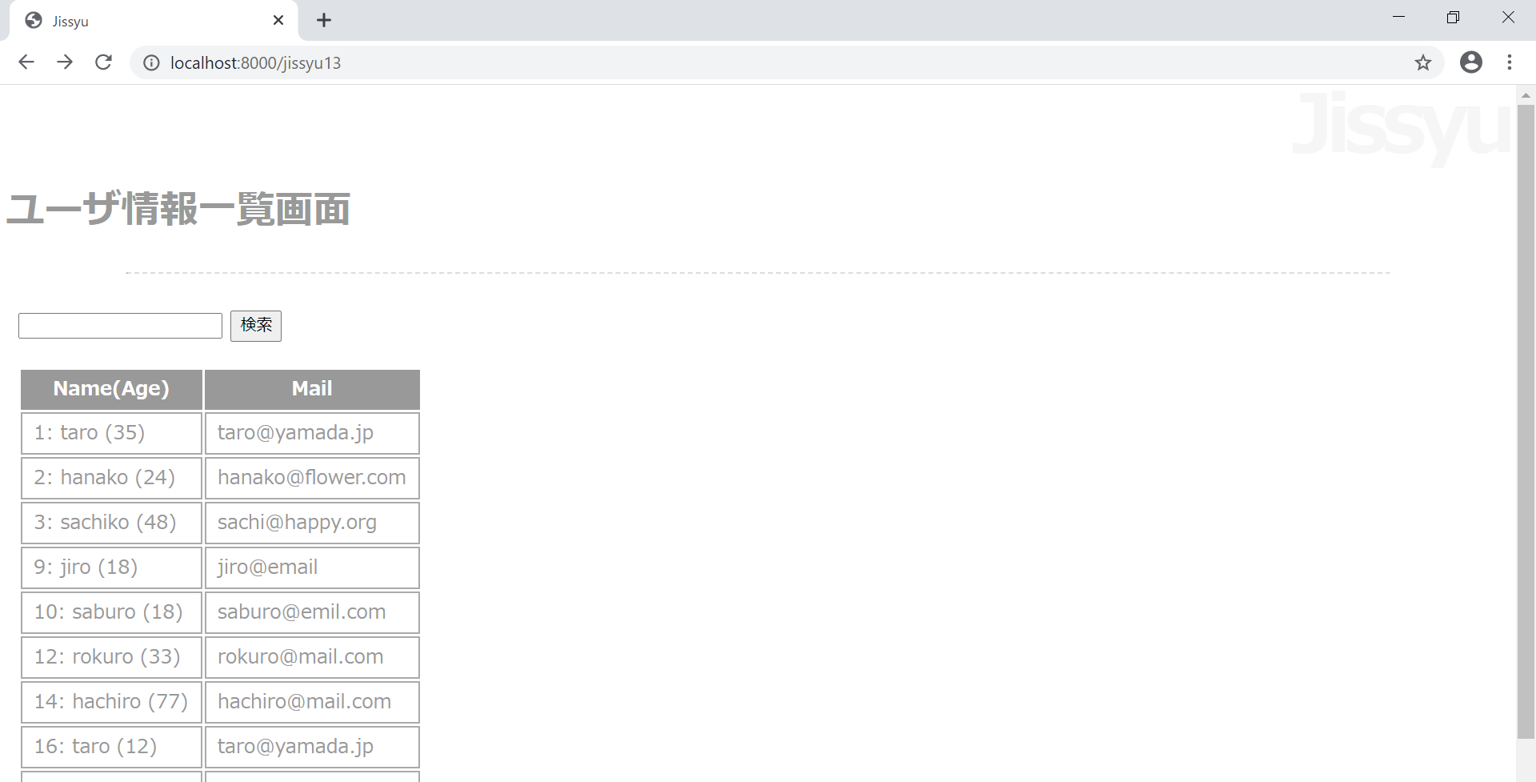

ユーザ情報詳細画面

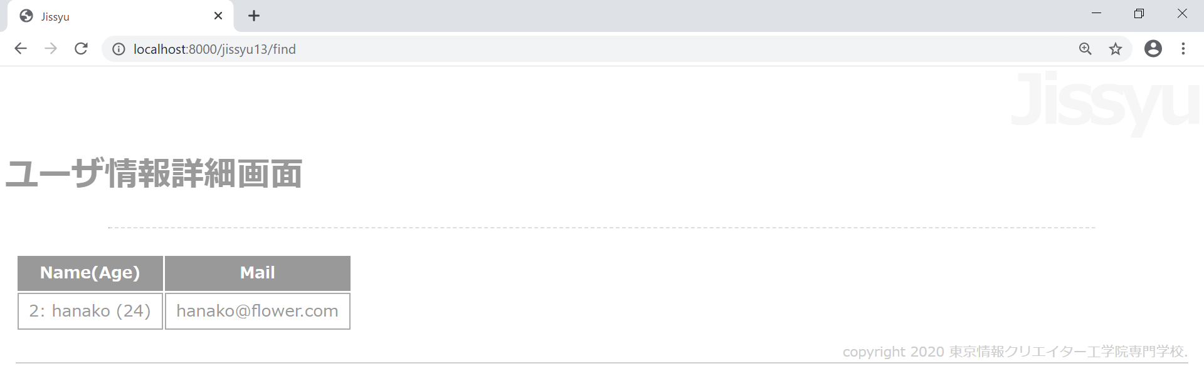

未完成プログラム　ファイル名：web.php

※他のルート情報は消さずに追記をすること。

Route::get('___(1)___', '___(2)___');

Route::post('___(3)___', '___(4)___');

未完成プログラム　ファイル名：Jissyu6_1Controller.php

<?php

namespace App\Http\Controllers;

use App\Person;

use Illuminate\Http\Request;

class Jissyu6_1Controller extends Controller

{

    public function index(Request $request)

    {

        $items = ___(5)___;

        $param = ___(6)___;

        return view('jissyu6_1.index', ___(7)___);

    }

    public function find(Request $request)

    {

        $item = ___(8)___;

        return view('___(9)___', ['item' => $item]);

    }

}

未完成プログラム　ファイル名：index.blade.php

@extends('layouts.jissyu')

@section('title', 'Jissyu')

@section('menu_title')

ユーザ情報一覧画面

@endsection

@section('content')

    <form action="___(10)___" method="post">

    @csrf

    <input type="text" name="input" value="{{$input}}">

    <input type="submit" value="検索">

    </form>

   <table>

   <tr><th>Name(Age)</th><th>Mail</th></tr>

   @foreach (___(11)___)

       <tr>

           <td>{{$item->getData()}}</td>

           <td>{{$item->mail}}</td>

       </tr>

   @endforeach

   </table>

@endsection

@section('footer')

copyright 2020 東京情報クリエイター工学院専門学校.

@endsection

完成プログラム　ファイル名：show.blade.php

@extends('layouts.jissyu')

@section('title', 'Jissyu')

@section('menu_title')

ユーザ情報詳細画面

@endsection

@section('content')

   <table>

   <tr><th>Name(Age)</th><th>Mail</th></tr>

       <tr>

           <td>___(12)___</td>

           <td>{{$item->mail}}</td>

       </tr>

   </table>

@endsection

@section('footer')

copyright 2020 東京情報クリエイター工学院専門学校.

@endsection